**INSTITUTO TECNOLOGICO DE CULIACAN**



***INGENIERIA EN SISTEMAS COMPUTACIONALES***

***ADMINISTRACION DE REDES***

***INSTALACION HAProxy***

***ALUMNO****:*

*ROSALES CORVERA HERNAN ENRIQUE*

***DOCENTE****: LUIS ERNESTO LIZARRAGA BOLAÑOS*

*CULIACAN SINALOA, 05 DE JULIO DEL 2019*

**CONFIGURACIÓN DE HAPROXY**

Para usar el sistema de equilibrio de carga, el primer paso es instalarlo. Es necesario deshabilitar los servicios httpd.



Una vez instalado el siguiente paso es ingresar el siguiente comando 

El siguiente paso es crear un archivo con el cual configuraremos HAProxy.

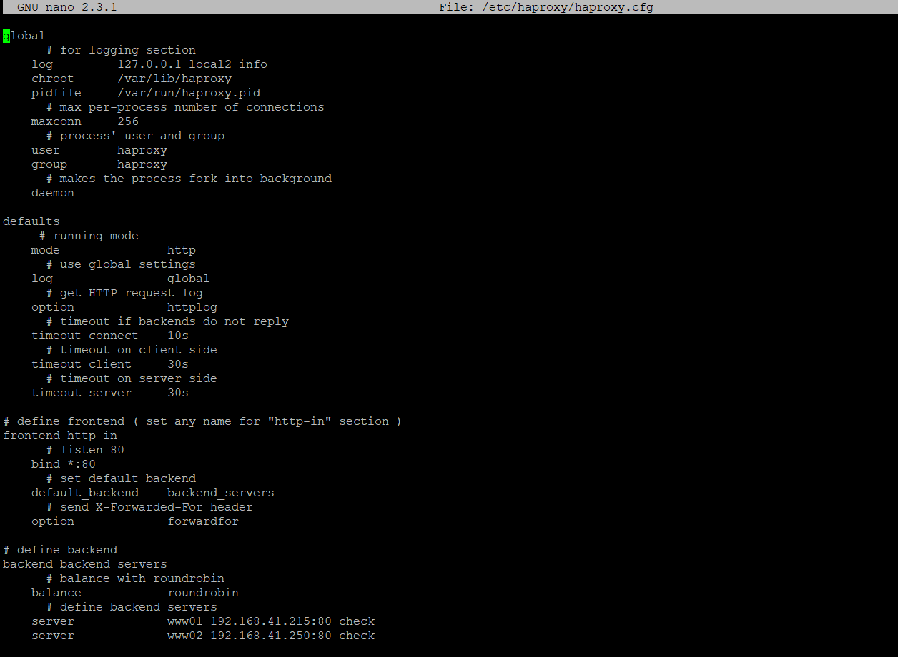

Una vez terminado iniciamos y habilitamos HAproxy con los comandos **systemctl start haproxy** y **systemctl enable haproxy**



Después ingresamos la dirección ip de nuestro servidor y deberá re direccionarnos a una de las dos páginas.